**华大基因VPN使用FAQ V1.0**

1. **公司内网是否可以使用VPN？**

不可以。

VPN仅提供员工出差或者在家可以远程接入公司网络，因此在公司内部是禁止使用VPN连接。

1. **新的VPN是否支持web客户端方式？**

不支持。

新的VPN仅支持client客户端方式。

1. **新的VPN兼容哪些客户端OS版本？**

|  |  |  |  |
| --- | --- | --- | --- |
| No. |  | PC Operating System（PC操作系统） | Mac OS |
| 1 |  | Windows 7 | Mac OS X 10.9 |
| 2 |  | Windows 8 | Mac OS X 10.10 |
| 3 |  | Windows 8.1 | Mac OS X 10.11 |
| 4 |  | Windows 10 | Mac OS X 10.12 |

1. **操作系统是XP的可以用VPN吗？**

XP系统不建议使用。

因为微软不再对XP操作系统提供支持，而且VPN新版本客户端不再支持XP操作；如果用户坚持要使用XP操作，可以在OA下载对应的版本进行安装，但是出现问题没办法得到技术支持。

1. **VPN客户端软件在哪里下载？**
2. PC端、手机移动端、IPAD均可在OA门户链接下载客户端软件；软件或者链接存放在华大云盘上
3. 打开谷歌（Google Chrome）浏览器或者IE（Internet Explorer）浏览器。
4. 输入网址http://bgioa.genomics.cn
5. 登录后，BGIOA->常用下载->VPN客户端下载/教程

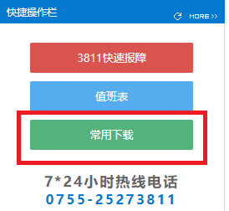

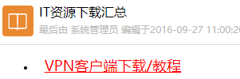

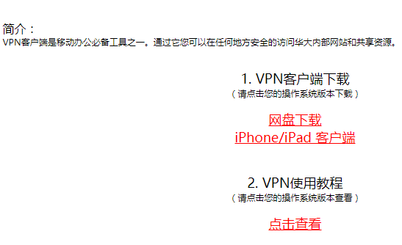

1. **安装VPN客户端后，是否可以退出客户端？**

不可以退出。

新VPN安装后不提供退出功能按钮，会一直在系统中驻守；用户如果不需要使用VPN，建议卸载客户端软件；

1. **哪些用户可以使用VPN？**

华大正式员工、申请VPN账号的外包或者合作方。

1. **VPN首次登陆连接说明**

使用PC首次登陆连接VPN时，需要输入两次用户密码和一次短信验证码；

PC客户端记录用户名密码后，再次登陆仅需输入一次短信验证码；

1. **登录VPN时没有收到短信验证码，怎么处理？**

原因一：EHR上电话号码不正确；

华大正式员工在HER没有正确登记手机号码，国外手机号码需要注意格式：国际代码+国家代码+手机号码，如美国手机0015306018973。

解决办法：在ERH上更新正确的电话号码，24小时之后自动同步到VPN后台；

原因二：外包或者合作员工申请VPN账号是没有留手机号码

解决办法：需要在后台对账号补充电话号码，操作方式如下：

客户VPN账号录入手机号：[请点此](mailto:autodeal@genomics.cn?subject=客户VPN录入手机号&body=*请提供VPN账号：%0A*请提供手机号：%0A%0A%0A*注意：%0A*除提供VPN账号和手机号外，请勿更改其他邮件内容和邮件主题%0A*请联系华大对接人员帮忙发送此邮件，不接受非华大邮箱发送的邮件。%0A*一封邮件只能处理一个VPN账号。)。

原因三：手机网络信号或者网络原因导致短信发送延迟。

解决办法：请耐心等待，如果5分钟后还没收到短信，请重新点击连接获取短信；

1. **短信验证码多久有效？**

5分钟内有效；

如果输错验证码，再次提交连接申请时，5分钟内发送同一个验证码；

如果超过5分钟输入，短信验证码失效，需要再次提交连接申请；

1. **VPN因网络原因异常断开，会不会自动重连？**

不会自动重连；

VPN设置了按需连接，如果因为网络原因导致异常断开，需要手工再次连接，并且需要再次输入短信验证码；

1. **VPN因为网络原因出现虚连接怎么处理？**

使用过程可能因为网络原因导致网络中断，但是VPN显示已连接的情况，此时需要手工断开VPN，重新连接一次。

1. **苹果手机使用VPN存在问题**
2. 收到短信验证码后需要记住，苹果手机无法切换后台查看；
3. 每次登陆VPN需要重新输入一次验证码和一次用户名密码进行验证。
4. **其他问题说明：**
5. Mac操作系统卸载VPN客户端，
6. 双击原来的安装包，

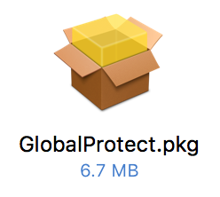

1. 选择软件包



1. 点击继续，即可卸载VPN客户端

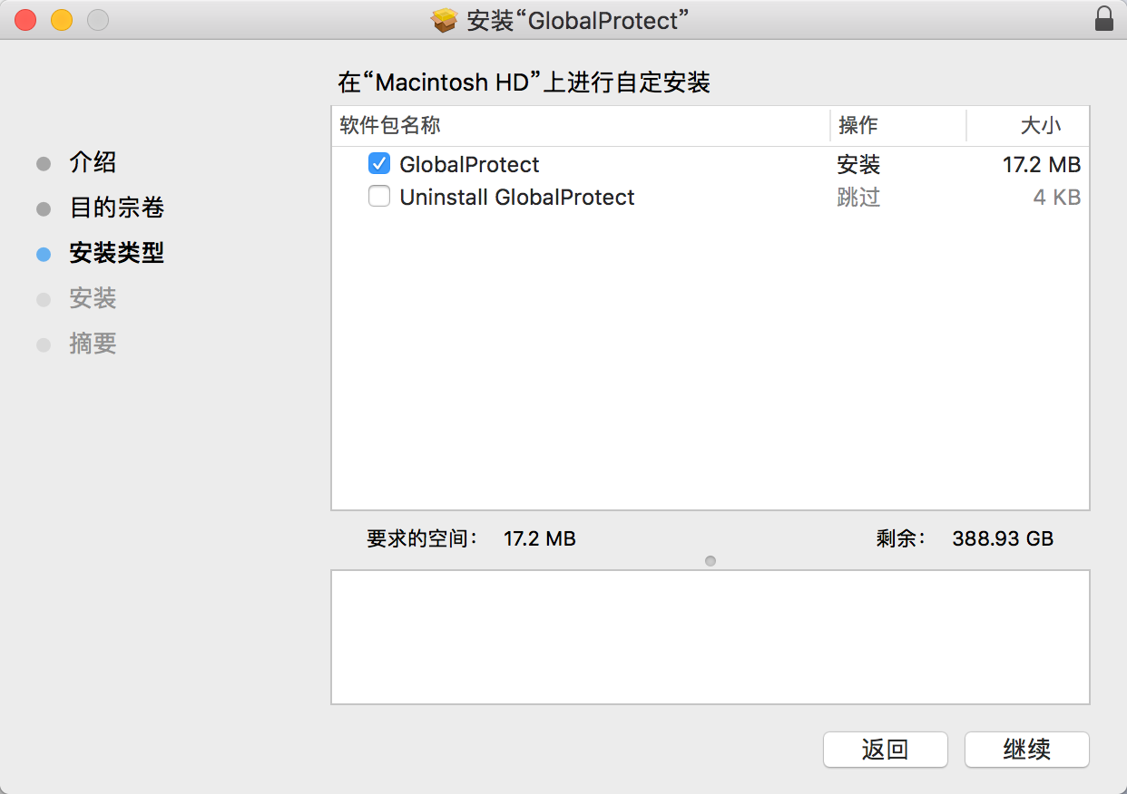

1. **外包、合作方、客户VPN使用说明**

因为需要短信验证码，需要在后台对账号补充电话号码，操作方式如下：

客户VPN账号录入手机号：[请点此](mailto:autodeal@genomics.cn?subject=客户VPN录入手机号&body=*请提供VPN账号：%0A*请提供手机号：%0A%0A%0A*注意：%0A*除提供VPN账号和手机号外，请勿更改其他邮件内容和邮件主题%0A*请联系华大对接人员帮忙发送此邮件，不接受非华大邮箱发送的邮件。%0A*一封邮件只能处理一个VPN账号。)。